缺陷报告
缺陷编号：BUG函数00001 测试用例编号：TC-006 缺陷状态：D
测试人员填写 | 模块名称 | 血压分类
测试人员填写 | 缺陷描述：  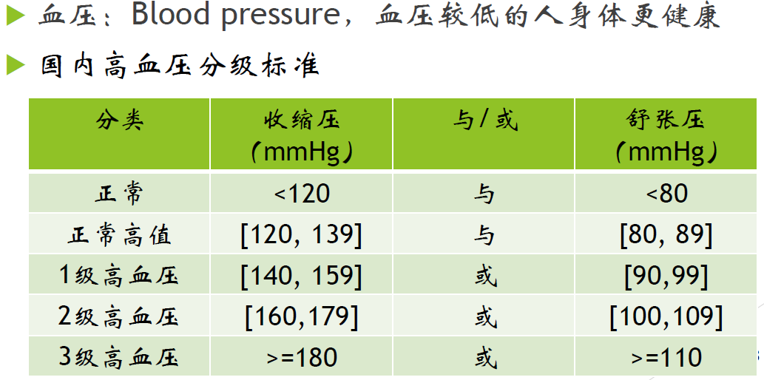  根据血压分类可以看出，正常分类和正常高值分类都需要同时满足两个条件，但是如果出现了正常和正常高值都只满足了一个条件时，在该表中找不到任何分类，但是如果按照表上的分类判断直接编写程序，这种逻辑上的错误并不容易被发现，因此如果输入类似（110， 85）这种数据时，会出现判断无法分类或者错误分类的情况
测试人员填写 | 分析与建议：  建议程序不需要完全按照表的条件来进行判断，可以在满足已有的分类条件下进行合理的优化，判断出这些所有分类都不满足的输入情况。
测试人员填写 | 缺陷类型 | 程序问题 |  | 严重程度 | 一般 |  | 测试人 | 曾德明 |  | 提交日期 | 2020.6.9
开发人员填写 | 错误原因及修改描述：  由于给定的分类标准表存在着一些缺陷，导致本身就会存在分类不完全的情况，因此本程序在基于分类表的的基础上进行了进一步的优化，现在程序已经可以分类出所有情况都不满足的例子。
开发人员填写 | 是否涉及其他模块 |  | 否 |  |  | 涉及模块名称
开发人员填写 | 修改人 |  | 曾德明 |  |  | 修改日期 |  |  | 2020.6.10

1、缺陷编号：缺陷的唯一标识。由四部分组成：“BUG”+软件名称+模块名+5位序列号。
2、测试用例编号：填写发现该缺陷的测试用例号
3、缺陷状态：分为五状态，缺陷在某一阶段只能处在一个状态。
A 新缺陷：测试中新发现的软件缺陷或验证后未解决的缺陷
B 打开：被确认并分配给相关开发人员处理
C 拒绝：不是缺陷或不需要修复
D 修正：已完成修正，等待测试人员验证
E 关闭：缺陷已被解决
4、模块名称：缺陷所属的模块描述。
5、缺陷描述：测试人员必须详细描述发现的缺陷
6、分析与建议：缺陷提交人对该缺陷的分析，以及对修改人员的建议。
7、缺陷类型：程序问题、业务问题、功能优化
8、严重程度：致命、严重、一般、建议
9、测试人：测试人员的姓名
10、提交日期：填写该缺陷的提交日期
11、错误原因及修改描述：开发人员修复缺陷之后，详细描述该缺陷的解决方法及步骤
12、是否涉及其他模块：是或否
13、涉及模块名称：涉及模块名称
14、修改人：缺陷修复人的姓名
15、修改日期：缺陷修复的日期
16、测试问题不易描述的，可将错误界面剪切并附表后。
17、一个《缺陷报告》只能提交一个缺陷，不要多个缺陷使用一个《缺陷报告》提交：已提交的缺陷不要重复提交，这样既有利于准确统计测试中发现的缺陷，又有利于测试成果在回归测试和整体测试时能够充分利用。

缺陷汇总表
序号 | 缺陷编号 | 描述 | 缺陷类型 | 严重程度 | 是否进行回归测试
1 | BUG函数00001 | 血压分类 | 程序问题 | 一般 | 否

